Муниципальное дошкольное образовательное учреждение
Детский сад №32

Творческий проект для старших дошкольников по правилам дорожного движения
Тема: «Зеленый, желтый, красный»

Разработала воспитатель Морозова О.Е.

2015г.д. Нестерово
Тип проекта: краткосрочный, информационно-ориентированный
Продолжительность: 3 недели.
Участники проекта: дети старшего дошкольного возраста, воспитатели.
Основная направленность проекта: данный проект представляет собой систему работы по формированию навыков безопасного поведения на дорогах. Предусматривает работу с родителями по данному вопросу.
Актуальность проекта. Все мы живем в обществе, где надо соблюдать определенные нормы и правила поведения в дорожно-транспортной обстановке. Причиной дорожно-транспортных происшествий чаще всего являются сами дети. Приводит к этому незнание элементарных основ правил дорожного движения, безучастное отношение взрослых к поведению детей на проезжей части. Предоставленные самим себе, дети мало считаются с реальными опасностями на дороге. Объясняется это тем, что они не умеют еще в должной степени управлять своим поведением. Они не в состоянии правильно определить расстояние до приближающейся машины и ее скорость и переоценивают собственные возможности, считают себя быстрыми и ловкими. У них еще не выработалась способность предвидеть возможность возникновения опасности в быстро меняющейся дорожной обстановке. Поэтому они безмятежно выбегают на дорогу перед остановившейся машиной и внезапно появляются на пути у другой. Они считают вполне естественным выехать на проезжую часть на детском велосипеде или затеять здесь веселую игру.
Знакомить детей с правилами дорожного движения, формировать у них навыки правильного поведения на дороге необходимо с самого раннего возраста, так как знания, полученные в детстве, наиболее прочные; правила, усвоенные ребенком, впоследствии становятся нормой поведения, а их соблюдение - потребностью человека.
Знакомя детей с правилами дорожного движения, культурой поведения на улице, следует помнить, что эта работа тесно связана с развитием ориентировки в пространстве и предполагает формирование таких качеств личности, как внимание, ответственность за свое поведение, уверенность в своих действиях.
Вот почему с самого раннего возраста необходимо учить детей безопасному поведению на улицах, дорогах, в транспорте и правилам дорожного движения. В этом должны принимать участие и родители, и дошкольные учреждения, а в дальнейшем, конечно же, школа и другие образовательные учреждения.
Цель: формирование навыков безопасного поведения детей на дорогах.
Задачи:
- обобщить и расширить знания детей о правилах дорожного движения;
— закрепить с детьми правила поведения на улице;
— познакомить с новыми словами: «зебра», островок безопасности, дорожные знаки.
— развивать эмоциональную отзывчивость.
- оптимизировать работу с родителями детей старшего дошкольного возраста по изучению и закреплению знаний о правилах дорожного движения с помощью разнообразных методов и приёмов;
Планируемый результат проекта.
- появление интереса у родителей к развитию детей в данном направлении, к работе воспитателей;
- повышение уровня знаний детей к концу проекта.
- воспитать грамотного пешехода;
- уметь ориентироваться в чрезвычайных ситуациях, искать пути решения выходы из них;
Этапы работы над проектом:
Подготовительный этап:
1. Подбор материала по Правилам дорожного движения.
2. Рассматривание рисунков, фотографий о дорожных ситуациях.
3. Подбор литературных произведений
4. Коллекция дорожных знаков.
Основной этап работы:
Работа с детьми:
1. Беседа по картине: «Улица города».
2. Беседа на тему: «Безопасное поведение на улице».
3. Занятие по художественному творчеству (аппликация) на тему : «Светофор».
4. Занятие по художественному творчеству (рисование) на тему: «Дорожные знаки».
5. Словесная игра «Что? Где? Откуда?».
6. Познавательный досуг «Правила дорожные, они совсем не сложные. Ради жизни на Земле изучайте ПДД».
7 . Использование игр: Дидактических: «Час пик», «Транспорт», «Светофор», «Назови знак», «Мы едим и идем», «Слушай – запоминай».
Подвижных: «Воробышки и автомобиль», «Цветные автомобили», «Ловкий Пешеход», «Пешеходы и транспорт» и т.д.
8 . Чтение литературных произведений: С. Михалков «Светофор», «Скверная история», М. Пляцковский «Светофор», А.Северный «Три чудесных цвета», Я Пишумов «Азбука города», «Просто это знак такой..», «Постовой», «Продуктовая машина», Н. Носов «Автомобиль» и т.д.
9. Выучить стихи о светофоре, видах транспорта, правилах дорожного движения;
10. Выставка художественной литературы по ПДД.
Работа с родителями.
1. Консультация «Ваш ребенок на улице», «Родителям о безопасности дорожного движения», «Памятка для родителей по обучению детей безопасному поведению на дороге».
Заключительный этап:
1. Выставка детских рисунков.
2. Памятки для родителей.
Таким образом, в результате реализации проекта мы получили следующие результаты:
- повышение эффективности обучения дошкольников по ПДД;
- у воспитанников сформированы навыки безопасного поведения на дорогах, они не только знают правила дорожного движения, но и применяют эти знания в дорожных ситуациях, что способствует актуализации в будущем потребности в безопасном образе жизни в сфере дорожного движения.
- создание открытого образовательного пространства.

Вывод: Обучая детей правилам дорожного движения, использовались все доступные формы и методы работы. Работа шла комплексно, у детей богаты знания о безопасном поведении на улице.

ПРИЛОЖЕНИЕ

Приложение 1
Беседа по картине «Улица города».
Цель: закрепить знания детей о ПДД.
Задачи: Учить вести беседу, отвечая на вопросы воспитателя. Воспитывать у детей культуру поведения на улицах и дорогах.
Ход беседы: Предложить детям рассмотреть картину, задать следующие вопросы: Какой транспорт едет по улице? Где можно ходить пешеходам? Кто стоит посередине улицы? Покажите, где стоит инспектор ДПС. За чем он наблюдает? Как он регулирует движение? Какие машины вы видите на улице? Зачем нужны грузовые машины?
После этого дети по предложению воспитателя рассказывают о видах транспорта, изображённых на картинке (автобусе, трамвае, троллейбусе).

Приложение 2
Беседа « Безопасное поведение на
улице».
Цель: Выяснить готовность ребёнка к правильным действиям в сложившейся ситуации на дороге, улице.
Задачи: Закреплять у детей представления о ПДД. Учить правилам безопасного поведения на дороге. Развивать культуру общения, обогащать словарь. Воспитывать осознанную позицию пешехода и безопасности дорожного движения.
Ход занятия:
• Что такое улица? Из каких частей она состоит?
• Кого называют «пешеход», «пассажир», «водитель»?
• Какие виды транспорта ты знаешь?
• Что помогает пешеходам и водителям безопасно двигаться по дороге?
• При каком сигнале светофора можно перейти дорогу?
• Где люди ждут транспорт?
• Почему зимой на дороге, улице надо быть особенно внимательным и осторожным?
• Где можно играть детям?
• Для кого предназначен тротуар?
• По какой стороне тротуара можно идти? Почему?
• Модно ли переходить проезжую часть дороги одному?
• С кем можно переходить проезжую часть дороги?

Приложение 3
Конспект НОД по художественному творчеству (аппликация) в старшей группе на тему: «Волшебный светофор».
Интегрируемые образовательные области: «Познание», «Коммуникация», «Художественное творчество», «Труд», «Социализация».
Форма деятельности: совместная деятельность взрослого и детей, самостоятельная деятельность детей.
Задачи:
- привитие навыков безопасного поведения на дорогах;
- научить новому приему выполнения объемной аппликации;
- учить сочетать различные приемы изображения – аппликация и рисование – для получения выразительного сюжета;
- развивать чувство композиции, учить детей гармонично располагать задуманный сюжет на плоскости;
- закрепить знания о сигналах светофора через аппликацию;
- воспитывать у детей желание знать и соблюдать правила дорожного движения.
Ход занятия:
- Ребята, отгадайте загадку:
Хоть твердит, что он мастак,
Попадал не раз в просак,
Просто он большой зазнайка и зовут его…..Незнайка.
- Незнайка не знает, как перейти ему проезжую часть, не нарушая правила дорожного движения. Давайте повторим вместе с Незнайкой эти правила.
- Где нельзя играть? (на проезжей части).
- Как мы переходим улицу? (С помощью сигналов светофора, пешеходной дорожки, подземного перехода).
- А кто мне скажет, на какой сигнал светофора можно переходить улицу?
- Правильно! На зеленый свет для пешехода.
- Послушайте стихотворение:
Перейти через дорогу
Вам на улице всегда
И подскажут и помогут
Говорящие цвета.
Красный цвет вам скажет «Нет»
Сдержано и строго.
Желтый цвет дает совет
Подождать немного.
А зеленый горит -
«Проходите» говорит.
- Скажите мне, о чем и о ком говорится в этом стихотворении
- Правильно. О светофоре.
- Ребята, а давайте мы с вами сделаем аппликацию светофорчика, и подарим нашему Незнайке, и тогда он точно будет знать цвета светофора, и никогда не нарушит правила дорожного движения.
Дети выполняют аппликацию «Светофор».
Предварительно рассказываю, что сначала нужно расположить готовые детали поделки в правильной последовательности, как правильно приклеить их. Затем напоминаю еще раз, какими цветами раскрасить ватные диски на прямоугольнике. Во время занятия звучит спокойная музыка. Затем оцениваю работы детей, хвалю за старание.
Затем подвожу итог занятия, проверяю знания детей о правилах дорожного движения, о разных сигналах светофора и их значении.
-Нужно слушаться без спора
Указаний светофора.
Нужно правила движенья
Выполнять без возраженья.
На улице будьте внимательны, дети!
Твердо запомните правила эти!. (С.Яковлев).

Приложение 4
Конспект НОД по художественному творчеству (рисование) в старшей группе на тему: «Дорожные знаки».
Задачи:
Образовательные:
- дать детям представление о различных знаках и их значении (в частности о запрещающих знаках), повторить и закрепить знания о правилах дорожного движения;
- совершенствовать навыки выполнения изображения с использованием различных изобразительных средств;
- развивать умение выполнения карандашного наброска рисунка перед использованием цвета.
Развивающие:
- развивать чувство композиции, учить детей гармонично располагать задуманный рисунок на плоскости листа;
- развивать творчество, учить придумывать рисунок и воплощать свой замысел на бумаге, самостоятельно выбирая изобразительные средства.
Воспитательные:
- воспитывать умение самостоятельно использовать имеющие знания и отработанные ранее изобразительные навыки.
Материал: листы альбомные (на каждого ребенка), простые и цветные карандаши, дорожные знаки для показа.
Ход занятия:
- Ребята, посмотрите внимательно на эти фотоиллюстрации, на картинки. Я хочу обратить ваше внимание на то, чему мы раньше уделяли мало внимания – на различные условные обозначения на улицах городов. Это дорожные знаки.
- Разные дорожные знаки висят или стоят вдоль улиц. Некоторые из них вы знаете. Например, что обозначают эти знаки?
Показываю детям знакомые знаки – такие как «Переход», «Подземный переход», «Наземный переход», «Осторожно, дети», «Проезд запрещен».
- Посмотрите, почему то эти знаки все разные по форме , и по цвету. Есть круглые, треугольные, квадратные, на синем или на белых фонах. Вы знаете почему они такие? Ответы детей.
- Эти знаки в красных кругах – запрещающие. Посмотрите: «проезд запрещен», «Движение велосипедистов запрещено», «Пешеходное движение запрещено», «Поворот запрещен». Это самые строгие знаки.
-А эти знаки – в красных треугольниках – предупреждающие. Они предупреждают водителя о какой-то опасности: «Скользкая дорога», «Неровная дорога», «Опасный поворот.
- А эти знаки на синих кругах – предписывающие. То, что на них нарисовано, водитель должен обязательно выполнять.
- Знаки на квадратных синих табличках – информационные или указательные: всем нам хорошо известный знак «Переход», «Телефон», «Автобусная остановка».
После показа все знаки убираются.
- Сегодня я предлагаю вам подумать и нарисовать дорожный знак. Сначала подумайте, что он будет обозначать. Может быть, ваш знак будет очень серьезным и строгим.
- Предлагаю вам вначале сделать карандашный набросок, и только потом приступать к работе с цветом. Все необходимое находится у вас на столе.
Выполнение рисунков. Дети рисуют под спокойную, негромкую музыку.
- Ребята, давайте посмотрим, что у нас получилось. Какие знаки вы нарисовали.
Рассмотреть с детьми все рисунки, похвалить за старание.

Приложение 5
Словесная игра «Что? Где? Откуда?»
Цель: повторить и закрепить правила дорожного движения.
Играют две команды. Ведущий задаёт вопросы. На круге со стрелкой расположены цифры. На какую укажет стрелка – тот номер вопроса и задаёт ведущий. За каждый правильный ответ присуждается одно очко.
Вопросы 1 команде:
1.Какое движение на вашей улице - одностороннее или двустороннее?
2.Где должны ходить переходы? Где должны ездить автомобили?
3.Что такое перекрёсток? Где и как нужно переходить дорогу?
4.Как обозначается пешеходный переход?
5.Как регулируется движение на улице?
6.Какие сигналы светофора вы знаете?
7.Какие дорожные знаки есть на вашей улице? Для чего они нужны?
8.Для чего нужен пассажирский транспорт? Где его ожидают люди?
Вопросы 2 команде:
1.Как надо вести себя в автобусе?
2.Как называется палочка, с помощью которой регулируется движение?
3.Покажи положение регулировщика, которое соответствует красному, жёлтому, зелёному сигналам светофора.
4.Когда надо начинать переход улицы?
5.Как нужно идти по тротуару?
6.Где на проезжей части можно переждать поток машин?
7.Что помогает регулировщику управлять движением?
8.Какие вы знаете правила поведения в транспорте?

Приложение 6
Консультации для родителей:
« Ваш ребёнок на улице».
Закрепить у детей правила дорожного движения поможет совместная работа детского сада и семьи. Единые требование обеспечивают у детей образование прочных навыков поведения на улице. По обучению детей правилам дорожного движения важен пример взрослых. Любое незначительное нарушение, допущенное взрослыми, является плохим примером для ребёнка. Родители должны уделять большое внимание соблюдению детьми правил поведения на улице. Переходя дорогу с ребёнком, взрослые должны обязательно держать его за руку. Надо объяснить детям, что нельзя ходить одним на проезжую часть улицы, учить правильно, реагировать на сигналы светофора, идти спокойно, не торопясь. Родители могут уточнить с детьми название улиц, по которым они идут, назначение встречающихся дорожных знаков, вспомнить правила движения по тротуару и перехода через дорогу.
Для закрепления программного материала детям дают задание на дом, которые они выполняют под руководством взрослых. Родители должны знать, что необходимо воспитывать у детей самостоятельность при передвижении на улице.
Наблюдая за родителями, дети учатся с личного примера правильно переходить улицу.
Предупреждение дорожно-транспортного травматизма.
Родители должны знать:
• Ребёнок учиться законам дороги, прежде всего, на примере взрослых.
• Наезды транспортных средств происходят в момент перехода ребёнка с родителями проезжей части улицы.
• Большое число происшествий происходит по вине родителей. Когда дети, вырвавшись из их рук, оказываются перед близко идущим транспортом.
• При переходе дороги с ребёнком следует крепко держать его. Обучение детей ПДД не должно сводиться лишь к призывам соблюдать их, но и должно быть наглядным.
• Хорошим средством обучения правила дорожного движения являются игры.
• Для предупреждения несчастных случаев немаловажен строгий контроль со стороны взрослых за детьми.
• Родителям следует познакомить ребёнка с правилами безопасного поведения с велосипедом на улице и строго требовать их выполнения.

Приложение 7
Родителям – о безопасности дорожного движения.
Уважаемые родители!
Кто из вас не хочет видеть своего ребёнка здоровым и невредимым? И каждый думает, что уже его-то рассудительный малыш под колёсами автомобиля не окажется точно. Но избежать ребёнку этого порой совсем не просто. Травмы, полученные в результате наезда не ребёнка транспортного средства, особенно тяжелы.
Дорожно-транспортное происшествие – это трагедия, и в этом случае «личный» опыт ребёнка недопустим и должен быть заменён на опыт, накопленный обществом. Поэтому так важно обучение детей поведению на улице с учётом их психологических и физиологических особенностях. Рост ребёнка – серьёзно препятствие для обзора окружающей обстановки: из-за стоящих транспортных средств ему не видно, что делается на дороге, и сам не виден родителям. Ребёнок может не услышать звука приближающегося автомобиля ил другого сигнала из-за отсутствия у него постоянного внимания.
Все мы учим правила дорожного движения в «расшифрованном», т.е. идеальном виде. Но в жизни нередко видим совсем другое. Пешеходы могут перебегать через дорогу на красный сигнал светофора, да и водители иногда этим не гнушаются: могут и на «красный» проехать, могут и пешехода не пропустить на пешеходном переходе.

Приложение 8
Познавательный досуг для детей старшего дошкольного возраста
«ПРАВИЛА ДОРОЖНЫЕ, ОНИ СОВСЕМ НЕ СЛОЖНЫЕ».
Ход:
Дети под музыку Г. Гусевой входят в зал.
Ведущий: Каждый день на улице
Движется народ:
Кто-то на машине,
А кто-то – пешеход.
И мы с тобой не зайцы,
Не волки, не кроты.
Хожу я на работу,
А в детский садик – ты.
А мимо мчат машины,
Включив свои огни.
И нам на перекрестке
Нужны посты ГАИ!
Они нам помогают,
Нас учат с малых лет
Шагать на свет зеленый,
Стоять на красный свет!
Постовой исполняет «Песенку постового», Г. Гусевой.
Постовой: Дети, а вы знаете правила дорожного движения?
Ответы детей.
Выходит ребенок, Командир:
Команда, стройся!
Вас приветствует команда ЮИД «Светофорик» Детского сада № 32.
Наш девиз:
Все: «Знаешь сам – научи другого!»
Дети и взрослые исполняют песню на мотив «Вместе весело шагать»
Припев: Вместе весело шагать
По просторам (3 раза),
Если путь тебе открыт
Светофором (3 раза).
1 к. Пешеходам и шоферам
Не прожить без светофора,
За порядком он следит
И порой чуть-чуть сердит.
Знают взрослые и дети:
Путь закрыт при красном свете.
Кто летит во весь опор –
Недоволен светофор!
2 к. Желтый свет горит тревожно,
Это значит: осторожно!
Это значит: подожди,
На дорогу погляди.
Свет зеленый загорится –
Это нужно торопиться,
Можно ехать и идти,
Всем счастливого пути!
Трое детей подходят к макету светофора.
1 ребенок:
У любого перекрестка вас встречает светофор.
И заводит очень просто с пешеходом разговор.
2 ребенок:
Старики идут и дети,
Не бегут и не спешат.
Светофор для всех на свете
Настоящий друг т брат.
3 ребенок:
Вот такая у него работа,
Вот такая у него забота.
Без него нам плохо будет жить,
А вместе будем мы дружить!
Правила изучать,
Выполнять и соблюдать.
Вместе: Правила дорожные каждый должен знать!
Дети исполняют песню «Слушай маму», Гусевой.
На метле влетает Баба Яга. Поет частушки.
1 Я летала на метле,
Побывала я везде.
Светофоров не видала,
Правила я нарушала.
2 Светофоры, светофоры,
Для чего они нужны?
Я лечу, не замечаю
И сбиваю все столбы.
Припев: Эх, пляши, моя метла,
Ты пляши, старайся!
Как увидишь светофор,
Выше поднимайся!
Баба Яга: Здравствуйте, дети! Здравствуйте, взрослые! Ой, ну и долго же я летала. Пальцы аж замерзли! Ребята, Кощей Бессмертный послал меня в далекий лес и говорит: «Яга, лети как можно быстрее, по сторонам не смотри.» А я в результате шишки набила! Торопилась, по сторонам не смотрела, но все-таки заметила: на дорогах какие-то знаки висели. Я их сфотографировала. Но больше всего мне понравилась эта елочная игрушка (показывает светофор).
Ведущий: баба Яга, это не елочная игрушка. Разве ты не знаешь, что на дорогах с давних пор
есть хозяин – светофор. Наши дети знают это.
Выходят дети (три цвета светофора).
Красный: Загорелся красный свет:
Стой и жди – дороги нет!
Желтый: Желтый глаз твердит без слов:
К переходу будь готов!
Зеленый: На зеленый свет – вперед!
Путь свободен. Переход.
Проводится игра «Светофор».
Баба Яга показывает детям дорожные знаки.
Баба Яга: А вы знаете, что это за знаки?
Ответы детей.
1 «Велосипедная дорожка»
Будь счастлив, велосипедист,
Можешь расслабиться немножко:
Знай, на пути твоем лежит
Велосипедная дорожка.
2 «Пешеходная дорожка»
Если видишь этот знак
На дорожке пешеходной,
Можешь ты идти свободно
И не попадешь впросак.
3 «Место остановка автобуса»
Если мама сказала автобуса ждать,
У этого знака вам лучше бы встать.
Посмотри! Нарисован он ловко.
Это – автобусная остановка.
4 «Пешеходный переход»
Этот важный переход
Безопасность нам несет.
Здесь, водитель, тормози!
«Зебра» на твоем пути!
5 «Движение пешеходов запрещено»
Во избежание беды,
Знак этот чти и уважай.
Дорогой этой не иди,
Хоть и спешишь ты на трамвай.
6 «Дети»
Эй, водитель, не спеши,
Могут выйти малыши.
Все ребята твердо знают:
Этот знак их защищает.
7 «Движение на велосипедах запрещено»
Люблю велосипед я, братцы!
На нем готов весь день кататься,
Но есть одно большое НО –
Кататься здесь запрещено!
Баба Яга: Ребята, а почему одни знаки красного цвета, а другие – синего?
Ответы детей6 красные – запрещающие, синие – указывающие.
Ведущий: Баба Яга, наши дети знают историю о том, как поссорились дорожные знаки, и что из-за этого случилось. Послушай.
Исполняется песня «Ссора дорожных знаков», Г. Гусевой.
Баба Яга: Ребята, я поняла:
Знаки всякие нужны!
Знаки всякие важны!
Могут знаки запретить,
Могут и предупредить,
Информируют, укажут,
И помогут, и подскажут.
Какие вы молодцы, знаете правила дорожного движения! И меня этому научили. Спасибо вам, дети. Эх, не хочу просто так от вас улетать. Будем вместе танцевать!
Исполняется танец «Бабка-Ежка», Морозовой (ритмика Суворовой).
Дети:
Заявляем твердо мы,
Скажем без сомненья:
Очень в жизни нам нужны
Правила движения.
Правила дорожные,
Они совсем не сложные.
Баба яга:
Только все должны их знать
И никогда не нарушать!
Баба Яга «улетает».
Ведущий: По данным Всемирной организации здравоохранения, использование в транспортных средствах детских удерживающих устройств, позволяет снизить смертность среди младенцев на 71%, а среди детей более старшего возраста – на 54%. Применение таких устройств является обязательным для детей до 12 лет.
(Выходят дети с плакатом. )
Уважаемые мамы и папы, бабушки и дедушки,
Дети вместе:
Любишь – пристегни!
Мы за безопасное и удобное автокресло!
Ведущий:
Пусть не будет больше бед,
Грусти и тревоги,
Пусть горит зеленый свет
На твоей дороге!
Жизнь едина, знает любой.
Дети вместе: Ради жизни на земле
Изучайте ПДД.
Ребенок:
Азбуку знаков помни всегда,
Чтоб не случилась с тобою беда.
Авариям – нет, правилам – да!
ГАИ и ЮИД друзья навсегда!

ФОТОМАТЕРИАЛЫ

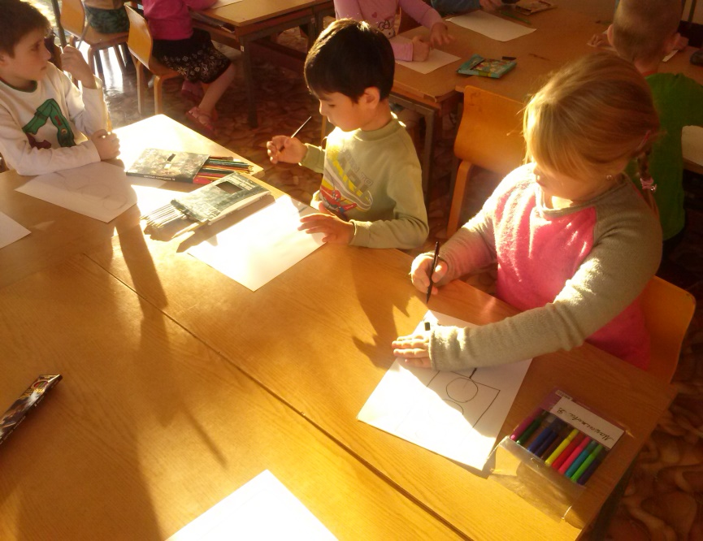
Рисование дорожных знаков
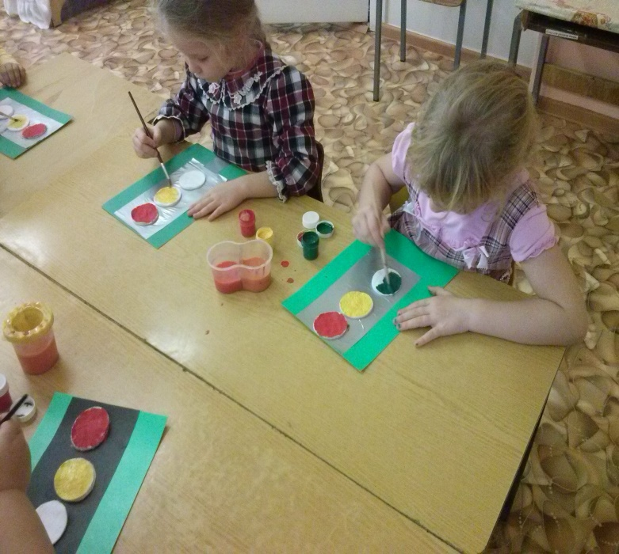
Аппликация
Волшебный
светофор
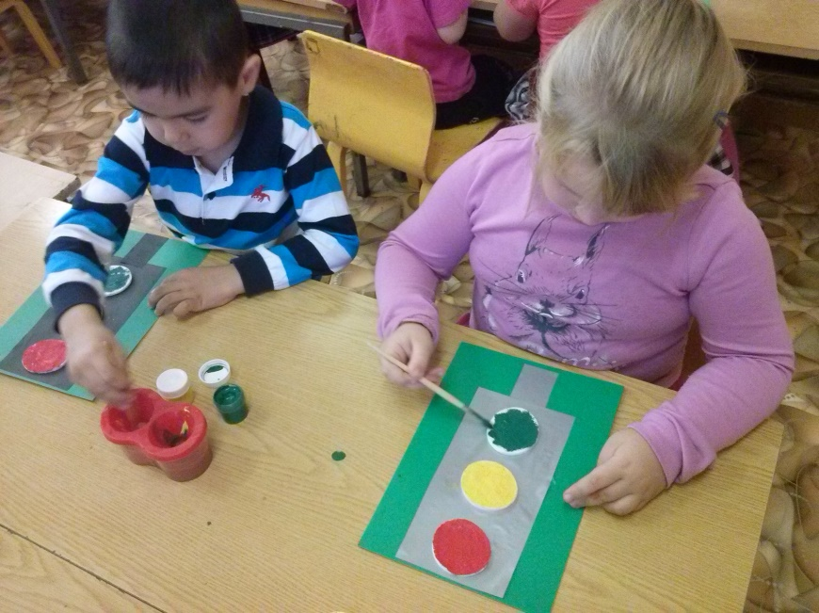

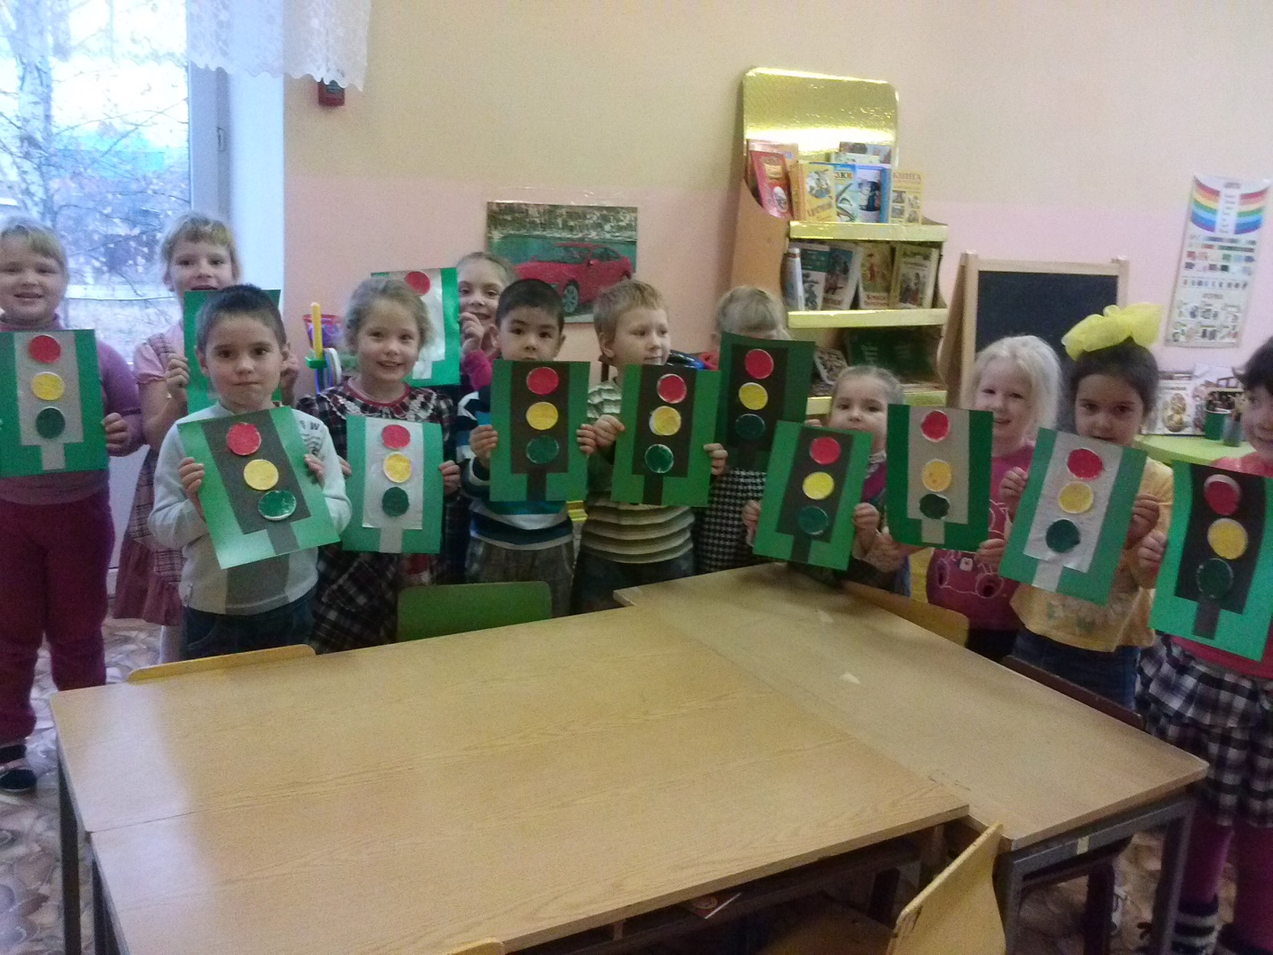

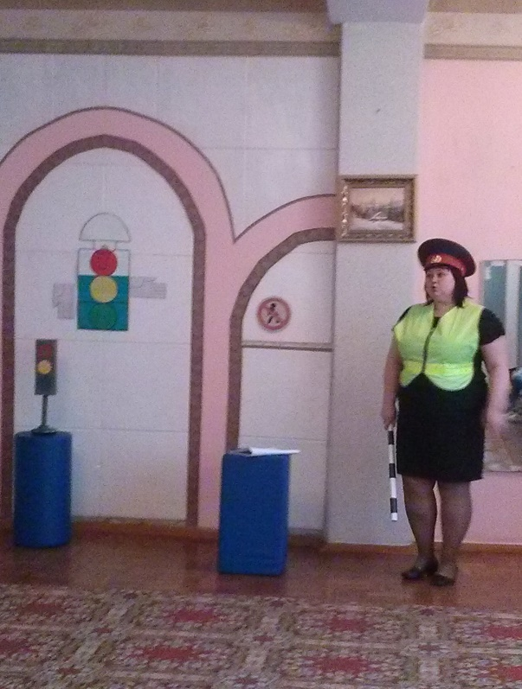 Познавательный
досуг 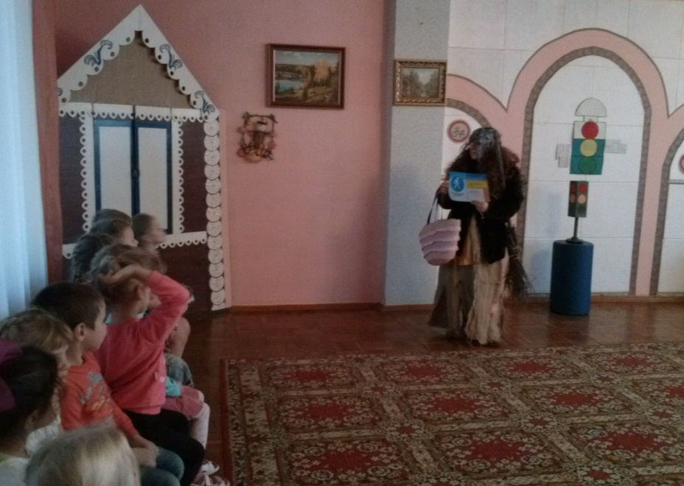
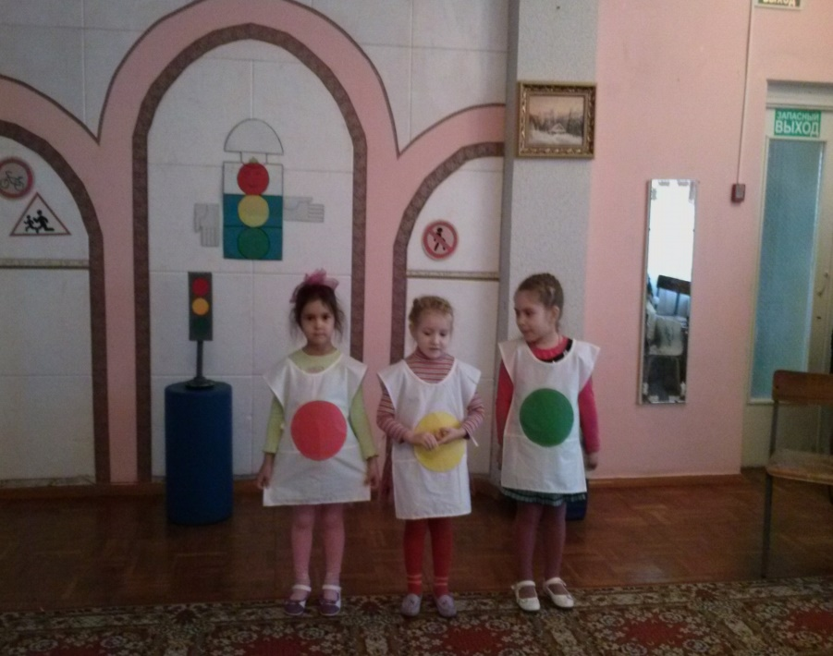
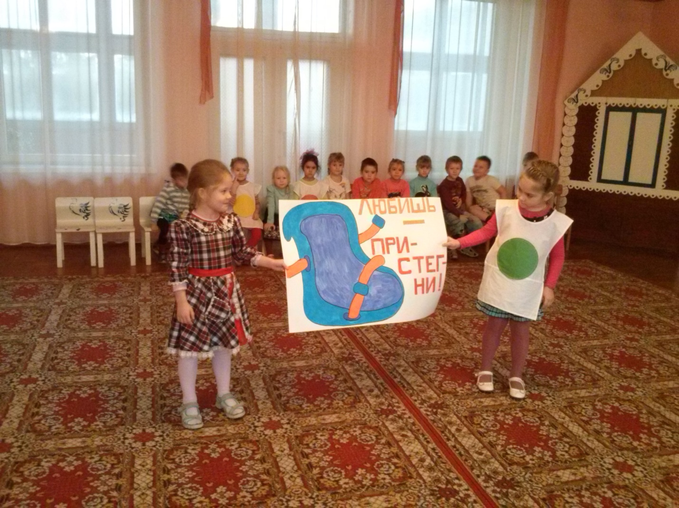
Правила дорожные-они совсем не сложные
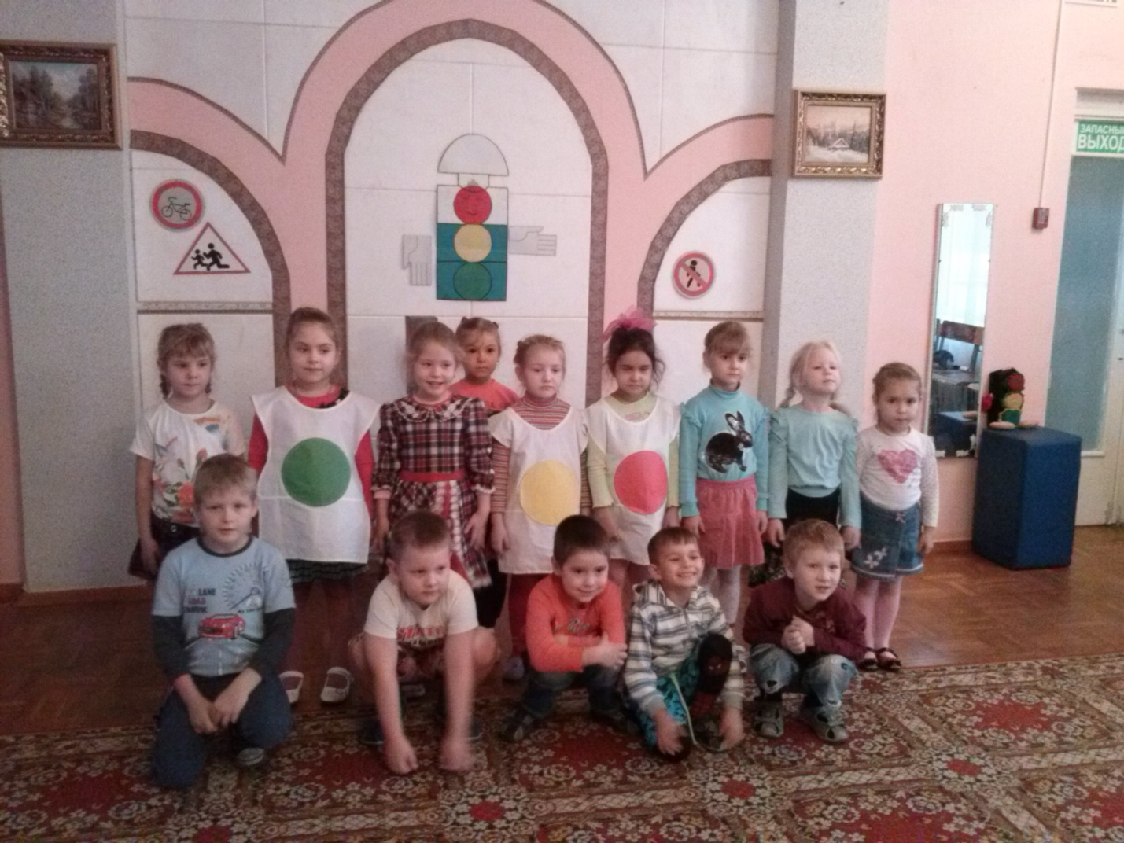
Список используемой литературы:

1. Н.Н. Авдеева, О.Л. Князева, Р.Б. Стеркина. «Основы безопасности детей дошкольного возраста.»: Просвещение, 2007г.
2. К.Ю. Белая «Я и мая безопасность.» Тематический словарь в картинках: Мир человека. – М.: Школьная пресса, 2010г. -48
3. Н.Н. Авдеева, О.Л. Князева, Р.Б. Стеркина, М.Д. Маханева «Безопасность на улицах и дорогах» : методическое пособие для работы с детьми старшего дошкольного возраста». – М.: ООО «Издательство АСТ – ЛТД», 1997.
4. Л.А. Вдовиченко «Ребенок на улице»., «Детство – пресс», 20087г.
5. Т.Г. Храмцова «Воспитание безопасного поведения в быту детей дошкольного возраста» . Учебное пособие. – М.: педагогическое общество России, 2005г.
6. Л.Б. Подубная «Правила дорожного движения подготовительная группа», - Волгоград, «Корифей», 2009.
7. Ф.С. Майорова «Изучаем дорожную азбуку», м., «Издательство Скрипторий 2003», 2005г.

